[一个内参走天下，湖南师范大学医学部曹建国2019年Cancer Management and Research论文被关注](https://mp.weixin.qq.com/s?__biz=MzkyODUyMDc5MQ==&mid=2247499644&idx=5&sn=33e28fee62ef2dbf96bda980f459c583&chksm=c3eedd0b77d94dd5a09539537e5e1fa95a9a825d04c877afaa3e37bbc75a65e586cc3dd424ba&scene=126&sessionid=1741972767)

[天眼学术](javascript:void(0);)2025-03-06 00:05:52湖南

《Cancer Management and Research》2019 Apr 10:11:2977-2985.

doi: 10.2147/CMAR.S193647

#1***Actinopolyspora biskrensis***于2022年2月发表评论

图3B和3C中似乎都出现了一个带，并略有旋转。作者能否发布原始的未剪切扫描件？

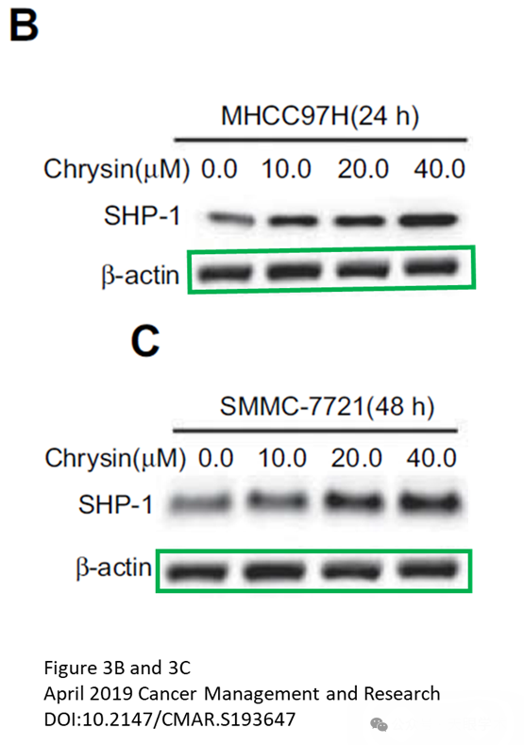

本研究得到了国家自然科学基金资助（No.8130189481302249）。

#2***Actinopolyspora biskrensis***于2022年12月发表评论

图4B中的控制带似乎也发表在另一篇论文中，用于表示不同的条件。

Figure 4B, Cancer Management and Research (2019), doi: 10.2147/cmar.s193647, discussed here:https://pubpeer.com/publications/3C1CED0A4BCAC77E6AADD042D9C2CB

Figure 7A, Journal of Experimental & Clinical Cancer Research (2019), doi: 10.1186/s13046-018-1010-1, discussed here:https://pubpeer.com/publications/6679C66553715D2EDD71764A508B75

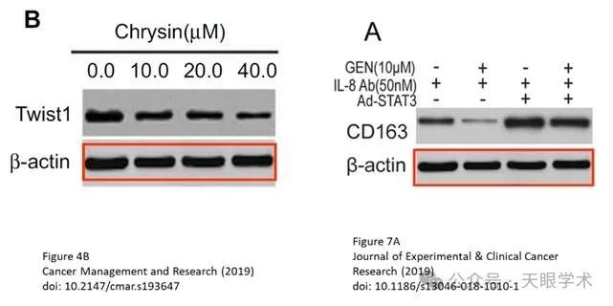

#3***Actinopolyspora biskrensis***于2025年3月发表评论

似乎另一张凝胶切片的图像来自早期的出版物。论文中没有共同的作者。

Figure 2D, Molecular Cancer Therapeutics (2012), doi: 10.1158/1535-7163.mct-12-0102

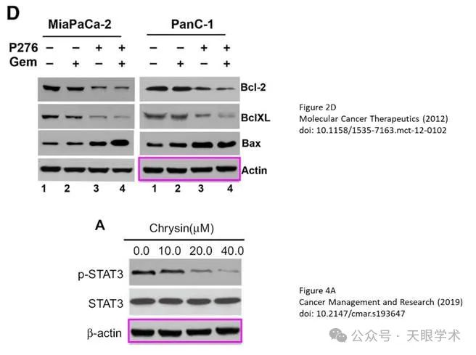

衔接：

https://pubmed.ncbi.nlm.nih.gov/31114345/

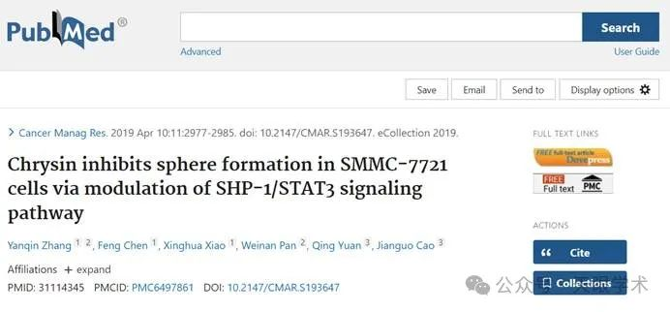

作者简介：

曹建国，湖南师范大学医学部，教授，博士。研究方向：肿瘤药理学研究，致力于从天然药物、人工合成药物和生物技术制品三个途径寻求靶向抑制肿瘤干细胞特性、治疗人恶性肿瘤的药物。

评论衔接：

https://pubpeer.com/publications/3C1CED0A4BCAC77E6AADD042D9C2CB#3

免责声明：

本报道中的信息均来源于学术网站及已公开资料，我们对其准确性及完整性不做任何保证。如果有任何纰漏或不实之处，请通过QQ 642007239与我们联系。